REPORT

THIẾT KẾ VÀ THỰC HIỆN HỆ THỐNG IoT SỬ DỤNG BLE

Ver 1.0
11/01/2025

 | Họ và tên (Full name) | Mã SV (ID) | Đóng góp (Contribution)
Thành viên 1 (Member 1)
Thành viên 2
(Member 2)
Tên/Địa chỉ Repo trên Github

Tóm tắt (Abstract - from 5 to 10 lines)

Từ khóa (Keywords)

Hướng dẫn (Guide)
Sinh viên điền vào báo cáo theo mẫu đính kèm. Sinh viên điền các mục:
- Thông tin sinh viên, mã số sinh viên
- Mục Đóng Góp điền các công việc đã làm tương ứng của từng sinh viên.
- Tên/Địa chỉ Repo trên Github hoặc Goorgle Drive
Ngoại trừ phần thông tin sinh viên, mã số sinh viên và tên/địa chỉ Repo trên Github hoặc Google Drive, sinh viên cần hoàn thành các phần nội dung (theo các mục đã được gợi ý – nhưng không hạn chế) trong phần báo cáo để mô tả các công việc nhóm đã thực hiện và các kết quả đã đạt được.
Sinh viên làm theo nhóm 2 người chỉ cần 1 sinh viên đại diện nộp 1 bản báo cáo, sửa tên file thành tên của các thành viên trong nhóm (viết có dấu).
Sinh viên nộp lại báo cáo này trước khi tới trình bày kết quả, muộn nhất trước ngày thi hết môn một ngày. Ngày thi, SV cần mang máy tính laptop và sản phẩm để chạy demo!
Lưu ý: Nghiêm cấm mọi hình thức copy bài (bao gồm cả report và mã nguồn) của nhau. Nếu phát hiện sự giống nhau giữa 2 bài thì tùy mức độ mà có thể sẽ bị trừ điểm hoặc chia lấy điểm trung bình làm điểm của project.

Document History
Version | Time | Revised by | Description
V1.0 | 08/11/2024 | Nguyễn Kiêm Hùng | Original Version
V1.1 | 11/01/2025 | Nguyễn Kiêm Hùng | Modified the format of report

Mục lục (Table of Contents)

Document History 3
Mục lục (Table of Contents) 4
1. Giới thiệu (Introduction) 6
2. Yêu cầu đối với thiết kế (Requirements) 6
2.1. Yêu cầu đối với thiết kế 6
2.2. Đặc tả kỹ thuật (Specification) 7
3. Thực hiện hệ thống (Implementation) 7
3.1. Kiến trúc phần cứng (Hardware Architecture) 7
3.1.1. Khối xử lý trung tâm 8
3.1.2. Cảm biến đầu vào 8
3.1.3. Các LED 8
3.1.4. LCD 9
3.2. Lập trình hệ thống nhúng 9
3.2.1. Thiết lập Clock cho hệ thống 9
3.2.2. Khởi tạo các cảm biến 9
3.2.3. Khởi tạo mô-đun BLE 9
3.2.4. Khởi tạo Systick Timer 9
3.2.5. Thiết lập mức ưu tiên cho các ngắt 9
3.2.6. Chương trình điều khiển (Hàm main()) 9
3.3. Lapah trình App/website 10
4. Kiểm chứng (Validation) 10
5. Kết luận (Conclusion) 10
Appendix A: Schematic 11
Appendix B: Code 12
Appendix C: 13
Danh sách hình (List of Figures) 14
Danh sách Bảng (List of Tables) 15
References 16

Giới thiệu (Introduction)
(Introduction to the motivation, Objectives, and main Contents of the project)
Mục tiêu của dự án: Vận dụng các kiến thức, kỹ năng đã được học để thiết kế và thực thi một hệ thống IoT. Hệ thống được thiết kế để có thể giám sát một thông số môi trường (nhiệt độ, độ ẩm, ánh sáng, …) từ xa qua hệ thống IoT. Sinh viên PHẢI SỬ DỤNG VI XỬ LÝ ARM để thực hiện dự án.

Yêu cầu đối với thiết kế (Requirements)

Yêu cầu đối với thiết kế
Yêu cầu thiết kế:
Hệ thống IoT có cấu trúc như Hình 1.
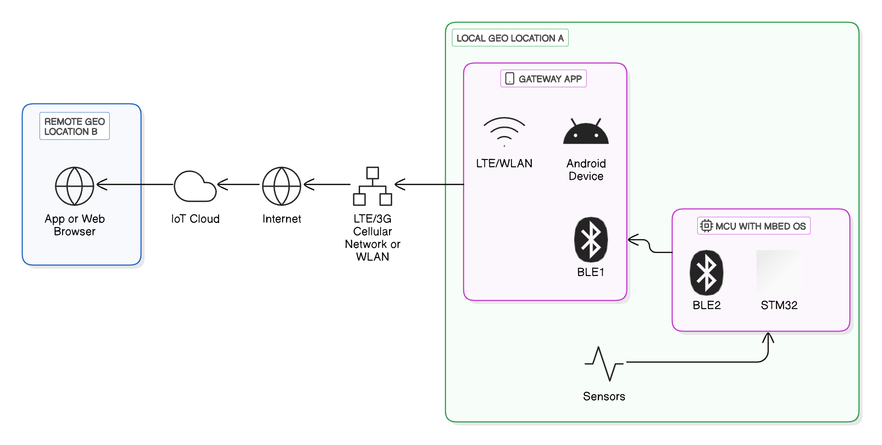
Hình 1. Sơ đồ khối chức năng của hệ thống IoT.
- Chức năng: Hệ thống IoT giám sát môi trường từ xa sử dụng các giao thức truyền thông BLE, LTE/Wi-fi.
- Node cảm biến:
  - Sử dụng vi điều khiển ARM (chẳng hạn STM32)
  - Hệ thống sử dụng cảm biến để đo các tham số môi trường (đo ít nhất một tham số môi trường).
  - Truyền thông với Gateway qua kết nối BLE
- Gateway:
  - Có thể thực hiện bằng smartphoe, ESP3, …
  - Chuyển tiếp dữ liệu từ node cảm biến lên Cloud
  - Truyền thông với node cảm biến qua kết nối BLE
  - Truyền thông với Cloud qua kết nối LTE/WIFI
- Cloud: Lưu trữ dữ liệu đo từ cảm biến, cho phép người dùng có thể truy xuất từ xa qua internet
- App di động hoặc Website: lấy dữ liệu từ cloud và hiển thị cho người dùng.

Đặc tả kỹ thuật (Specification)

Thực hiện hệ thống (Implementation)

Kiến trúc phần cứng (Hardware Architecture)
Miêu tả chức năng của các linh kiện được sử dụng để thực hiện hệ thống IoT (Bảng 1);

Bảng 1: Mô tả các linh kiện được sử dụng.
STT | Tên ngoại vi | Chức năng
1 | DHT22 | Cảm biến nhiệt độ và độ ẩm

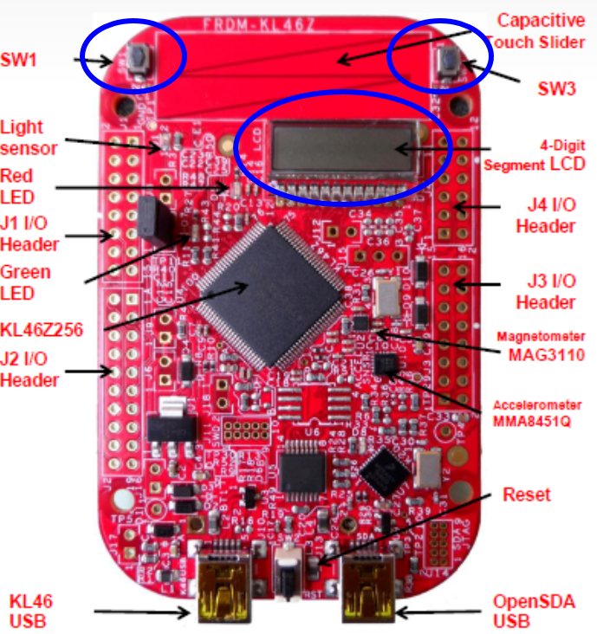
Hình 2. Giao diện ghép nối I/O của bo mạch MCU.

Khối xử lý trung tâm
Sinh viên/Học viên chỉ ra thuật toán được sử dụng cho thực hiện hệ thống điều khiển ở đây.

Cảm biến đầu vào

Hình 3: Cấu trúc của cảm biến đầu vào.

Các LED
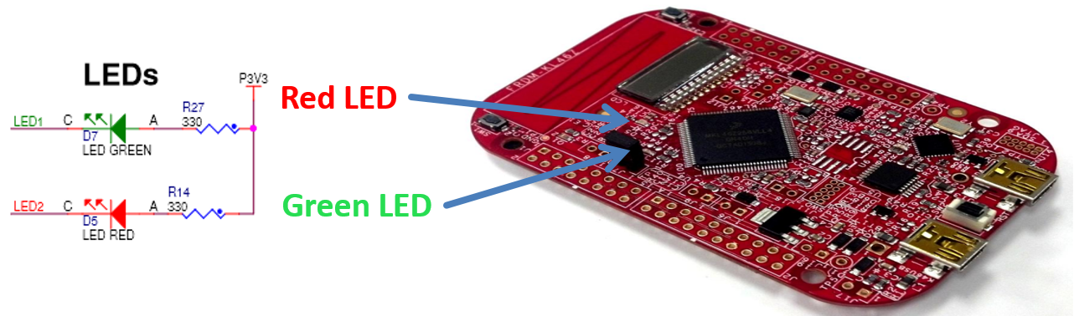
Hình 4: Các LED trên bo mạch FRDM-KL46Z.
Bảng 2. Kết nối các LED trên bo mạch KL46Z
LED | KL46Z Pin
Red | PTE29
Green | PTD5

LCD

Lập trình hệ thống nhúng

Thiết lập Clock cho hệ thống

Khởi tạo các cảm biến

Khởi tạo mô-đun BLE

Cấp xung clock:

Thiết lập ngắt:

Khởi tạo Systick Timer

Thiết lập mức ưu tiên cho các ngắt

Chương trình điều khiển (Hàm main())

Hình 5:.

Lapah trình App/website

Kiểm chứng (Validation)

Video

Kết luận (Conclusion)

Appendix A: Schematic

Appendix B: Code

Appendix C:

Compress and email to hungnvnu@gmail.com

Danh sách hình (List of Figures)
Hình 1. Ví dụ minh họa quá trình sắp xếp một dãy gồm 4 phần tử theo trật tự tăng dần. 6
Hình 2. Giao diện ghép nối I/O của đơn vị Sorting Unit. 7
Hình 3: Mô hình máy FSMD. 8
Hình 4: Cấu trúc của khối xử lý dữ liệu Datapath. 8
Hình 5: Máy trạng thái FSM của khối điều khiển. 8
Hình 6: Sơ đồ khối tổng thể của sorting unit. 9
Hình 7: Chỉ ra tổ chức dạng cây của các file mã nguồn. 9
Hình 8: Kết quả mô phỏng. 9

Danh sách Bảng (List of Tables)
Bảng 1: Mô tả các ngoại vi được sử dụng. 7
Bảng 2. Kết nối các LED trên bo mạch KL46Z 9

References

